Лабораторная работа №5

Дисциплина: Архитектура компьютера

Комягин Андрей Николаевич

Содержание

# 1 Цель работы

Приобрести практические навыки работы в Midnight Commander. Освоить инструкции языка ассемблера **mov** и **int**.

# 2 Выполнение лабораторной работы

Откроем **Midnight Commander**,перейдем в каталог **~/work/arch-pc** (рис. 1).

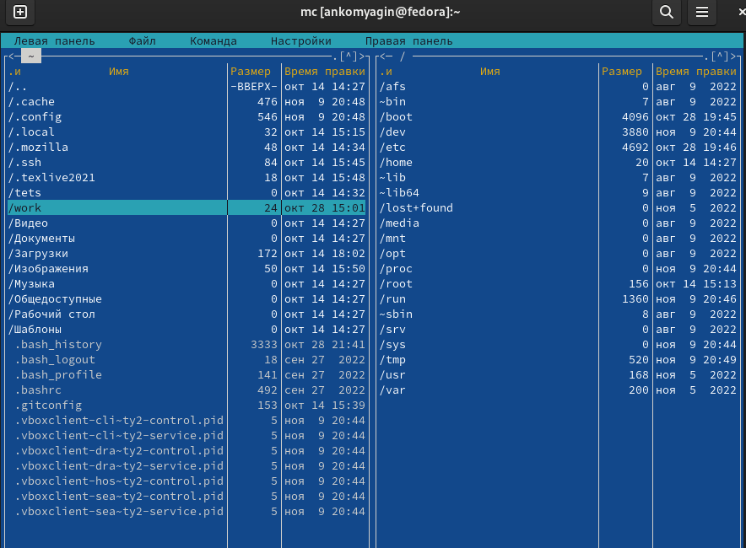

Figure 1: МС терминал

С помощью клавиши **F7**, создадим папку **lab05** и перейдем в нее. (рис. 2).

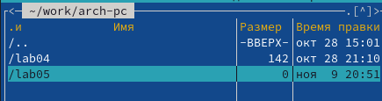

Figure 2: Создание папки

Создадим файл **lab5-1.asm** с помощью команды **touch** (рис. 3).

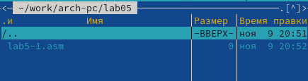

Figure 3: Создание файла

Откроем созданный файл для редактирования и введем текст программы (рис. 4).

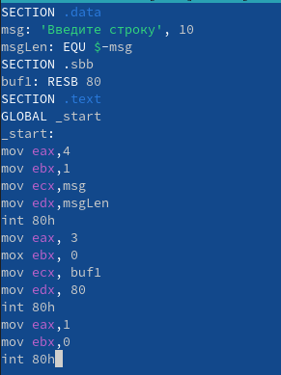

Figure 4: Редактирование файла

Сохраним изменения и закроем файл. Убедимся в успешном сохранении, затем выполним компоновку объектного файла и запустим исполняемый файл. Введем в неё свое имя и фамилию (рис. 5).

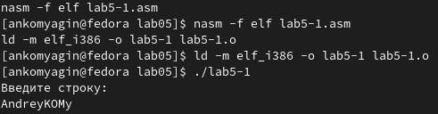

Figure 5: Компоновка и запуск файла

Скачаем файл **in-out.asm** со страницы курса в **ТУИС** (рис. 6).

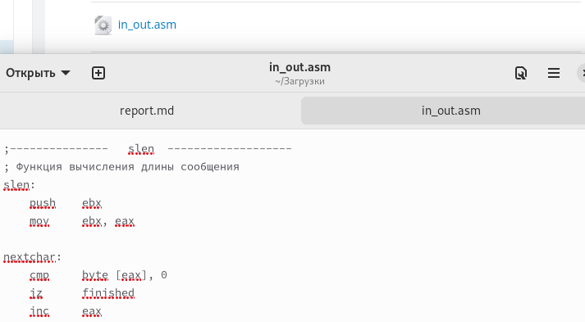

Figure 6: Скачанный файл

Поместим файл в тот же каталог, что и программа, в которой он будет использоваться, поэтому скопируем его в нужный каталог (рис. 7).

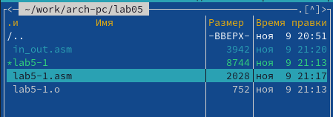

Figure 7: Копирование файла

Создадим файл **lab5-2.asm** - копию файла **lab5-1.asm** (рис. 8).

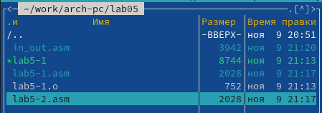

Figure 8: дублирование файла

Исправим текст программы в файле **lab5-2.asm** с использованием подпрограмм из внешнего файла, скомпонуем файл и проверим его работу (рис. 9).

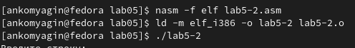

Figure 9: Компоновка и проверка работы

Затем заменим подпрограмму **sprintLF** на **sprint**. Создадим исполняемый файл и проверим работу (рис. 10). (разница будет заключаться в переносе строки)

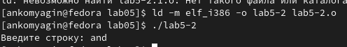

Figure 10: Компоновка и проверка работы

## 2.1 Задачи для самостоятельной работы

Создадим копию файла **lab5-1.asm**. Внесем изменения в работу файла так, чтобы программа (рис. 11). 1. выводила строку 2. принимала строку с клавиатуры 3. вывести введенную строку на экран

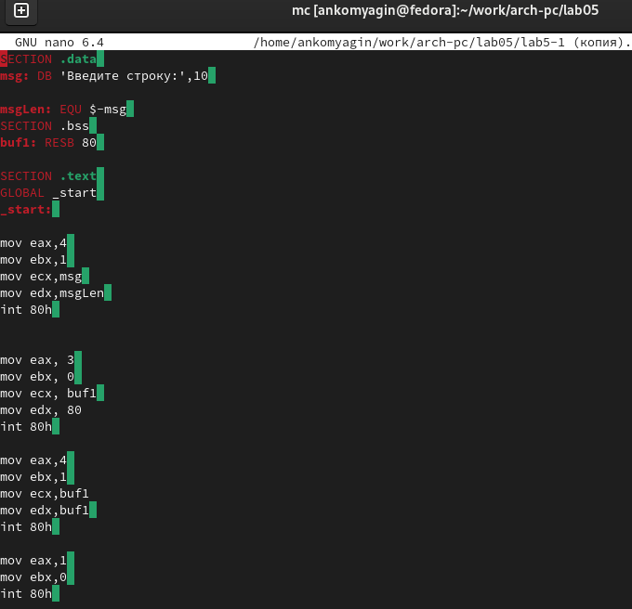

Figure 11: Текст программы

Создадим исполняемый файл и проверим его работу (рис. 12).

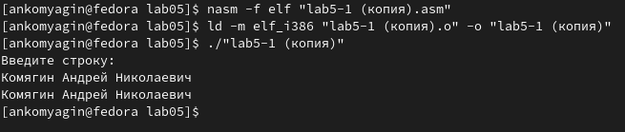

Figure 12: Работа файла

Создадим копию файла **lab5-2.asm**. Внесем изменения в работу файла так, чтобы программа (рис. 13). 1. выводила строку 2. принимала строку с клавиатуры 3. вывести введенную строку на экран Также программа должна использовать внешний файл.

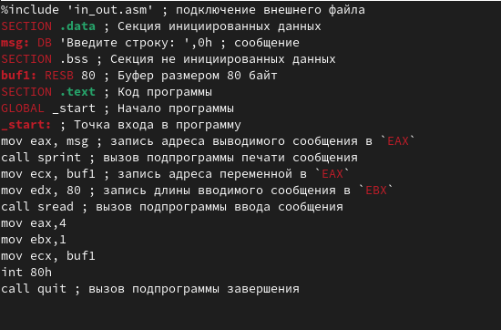

Figure 13: Текст программы

Создадим исполняемый файл и проверим его работу (рис. 14).

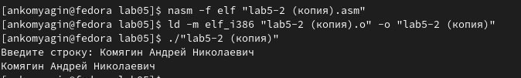

Figure 14: Работа файла

# 3 Выводы

Я научился работать с **Midnight Commander** и освоил инструкции языка ассемблера.